

Фолклендские острова и Южная Георгия

Далекие острова Южного океана
ДАТЫ: 20 октября - 07 ноября 2017
НАЧАЛО КРУИЗА: Пуэрто-Мадрин (Аргентина)
ОКОНЧАНИЕ КРУИЗА: Ушуая (Аргентина)
Судно: «Си Спирит»
ДЛИТЕЛЬНОСТЬ: 19 дней
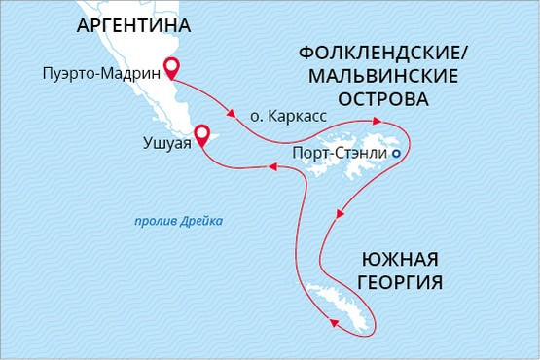
МАРШРУТ

День 1: Пуэрто-Мадрин, Аргентина

Наше путешествие начинается в городе Пуэрто-Мадрин, в Аргентинской Патагонии. По прибытии в аэропорт трансфер доставит вас в отель города (входит в стоимость путешествия).
Пуэрто-Мадрин – очаровательный город, раскинувшийся на побережье. Прогуляйтесь по песчаным пляжам города. Оцените рестораны, обрамляющие набережную Гольфо Нуэво. Полюбуйтесь на живописную панораму полуострова Вальдес, открывающуюся с набережной.
День 2: Пуэрто-Мадрин, Аргентина, посадка на судно

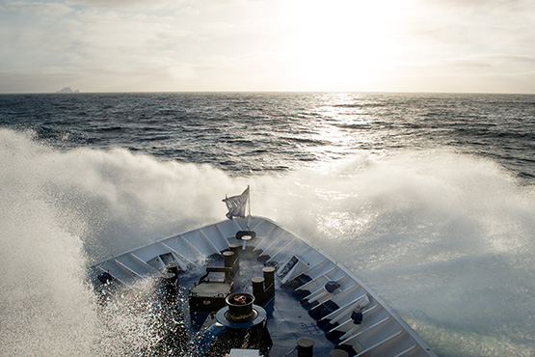

Во второй половине дня нас ждет посадка на экспедиционное судно класса люкс «Си Спирит». Вечером мы выходим в море через залив Гольфо Нуэво. В этом заливе мы часто видим китов.

День 3-4. В море.
В сопровождении морских птиц наше экспедиционное судно держит путь к Фолклендским островам. Самое время познакомиться с судном, ведь последующие дни будут активны и насыщенны. Оцените исключительный комфорт мест досуга на «Си Спирит»: бара, библиотеки, клуба, джакузи на открытой палубе и спортзала. Для вас даже открыт Капитанский мостик!

День 5. Фолклендские острова.

Исследуйте уникальную природу Фолклендских островов. Здесь обитают самые многочисленные колонии пингвинов генту и рокхоппер, чернобровые альбатросы и южные буревестники. За бытом пингвиньих колоний и брачными танцами альбатросов можно наблюдать с близкого расстояния – все эти птицы не боятся людей. На песчаных берегах мы увидим морских слонов и котиков.
День 6-7. Пересекаем Южный океан.

Узнайте все самое интересное о Южной Георгии, которую нам скоро предстоит увидеть. На борту проходят презентации наших экспертов по Антарктике. С открытых палуб можно видеть морских птиц и китов, сопровождающих наше судно.
День 8-13. Южная Георгия.
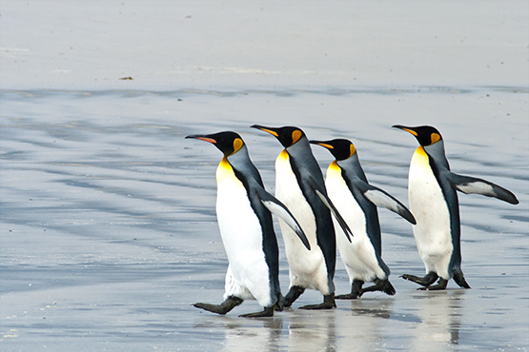

Южная Георгия – уникальный субантарктический остров. Здесь сочетаются живописные первозданные ландшафты и самый богатый в Субантарктике животный мир. Это лучшее место для наблюдения за пингвинами, тюленями и самыми красивыми птицами Антарктики. На просторах Южной Георгии гнездится более 100 миллионов морских птиц, среди которых альбатросы с размахом крыльев до 4 метров. Берега Сэлисбери Плейн и бухты Сент-Эндрю – дом для 100 000 морских слонов и 3 миллионов морских котиков. Среди лежбищ этих млекопитающих гнездятся самые красивые и редкие пингвины – королевские. Воды вокруг Южной Георгии богаты микроорганизмами, что привлекает сюда большое количество китов.
Помимо фантастической природы, в Грютвикен мы увидим заброшенные исторические постройки китобойной базы, побываем в замечательном музее и посетим могилу легендарного исследователя Антарктики – Сэра Эрнеста Шеклтона.
Мы активно исследуем этот удивительный мир. При благоприятной погоде, планируется совершать минимум 2 высадки в день.

День 14-15: Пересекаем Южный океан.

Мы возвращаемся на Фолклендские острова.
День 16-17: Фолклендские острова.
Фолклендские острова – одни из немногих обитаемых островов Субантарктики. Мы посетим столицу Фолклендских островов – Порт-Стэнли. Это город, сохранивший дух викторианский эпохи и дающий приют обширной колонии пингвинов. В доме местной семьи за чашкой чая нам расскажут об особенностях проживания вдали от цивилизации и в непосредственной близости к пингвинам и тюленям.
День 18: Канал Бигль.

Мы возвращаемся к берегам Аргентины. Приглашаем вас на финальную презентацию с показом слайд-шоу фотографий круиза.
День 19. Ушуая, Аргентина, высадка с судна.
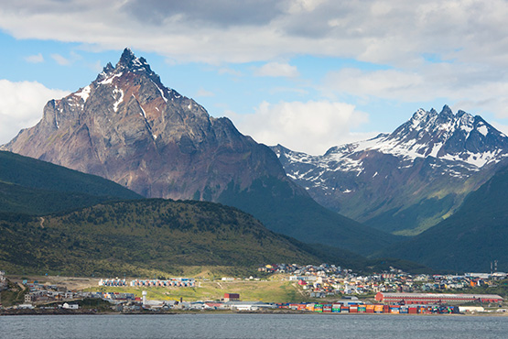
После завтрака – время прощаться с гостеприимным бортом экспедиционного судна «Си Спирит». Трансфер доставит путешественников в аэропорт или центр города Ушуая.

